АнтеннаGPдляУКВ

http://forum.cxem.net/index.php?showtopic=112682&st=20

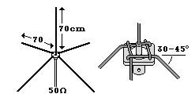
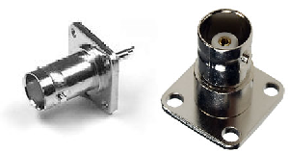
Антенна состоит из 5 одинаковых элементов, крепящихся к центральной части, представляющей собой разъем BNC с фланцем (имеет обозначение BNC 7033). Длина элементов составляет по 100см.
Да.Советую эту антенну.GP-это граунд плейн. Так её дразнят.
Собирается легко. Её надо немного приподнять над крышей.
Антенна с приёмником стыкуется посредством телевизионного РК кабеля.

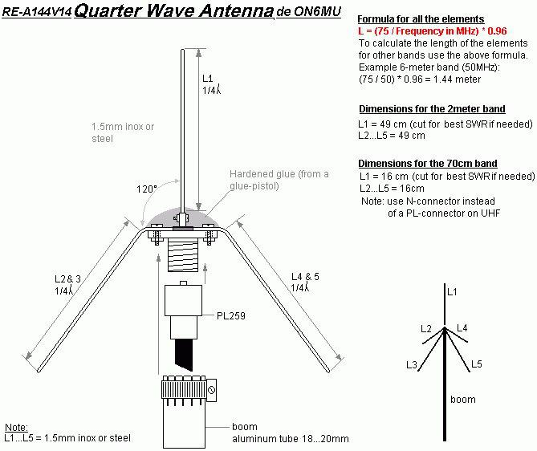

Мачта должна заканчиваться в месте крепления противовесов к разьёму.
Ещё как вариант-засунуть кабель с разьёмом в пластиковую трубу подходящего диаметра,а трубу крепить к мачте.
И не помешает купить тюбик герметика,чтоб вода в разьём не затекала.РК кабель зараза любит воду засасывать.

http://radiokot.ru/forum/viewtopic.php?f=28&t=2543&start=20
AEN:
Дисконунсная антенна это обычный широкополосный диполь поставленный вертикально с прижатой к земле диаграммой направленности и принимает волны с вертикальной поляризацией применяемой в УКВ радиовещании. Одно плечо диполя диск, другой конус.
Отсюда название дисконусная.
Кабель подоединяется центральной жилой к диску, а оплетку к конусу.
Конструкция диска и конуса может быть разной.
Вот например.
http://www.radioscanner.ru/photo/antennas/discone.php
Вы же просили какая лучше, вот и получайте. Можно применить любую телевизионную антенну на 2 - 5 канал, но повернуть её на 90 градусов для получения приема волн с вертикальной поляризацией. Только кабель от такой антенны примерно метр должен идти горизонтально , т.е. перпендикулярно антенне, а потом вниз.

Вот одно из предложений, кстати
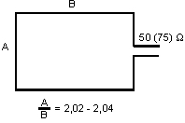
Рамочная антенна охватывает большее пространство, чем петлевой диполь, в результате этого она имеет коэффициент усиления больше, чем коэффициент усиления простого и петлевого диполя.
Утверждается, что замкнутым петлевым антеннам, периметр которых равен или кратен волне, присущ ЭФФЕКТ САМОСИММЕТРИРОВАНИЯ. Ток асимметрии у них не больше, чем у диполей с хорошим симметрирующим устройством! Длина рамки равна 1,01 - 1,02 длины волны.

Данная антенна, повторённая без рефлектора-отражателя на крестовине из диэлектрических пластиковых труб или деревянных реек, показала ЭФФЕКТИВНОСТЬ выше, чем вертикальный диполь или классический GP. Изготавливалась целиком из толстой медной проволоки. Повторялась и целиком из алюминиевого тонкого уголка. Сторона каждого из квадратов равна 73 см для частот 98-108 МГц.
Таким образом для изготовления понадобится 5,84 метра проволоки, тонкой трубки или уголка. Ни разу антенна не потребовала дополнительной настройки.
Если FM диапазон 88-105 МГц, то 85 см.
Если FM диапазон 98-108 МГц, то 73 см.
Название этой конструкции "Антенна Харченко". Кабель 50 ом, но можно и 75 ом.
p.s. Если нужна рабочая частота LPD+PMR (433-446 МГц) сторона квадрата равна 17 см.
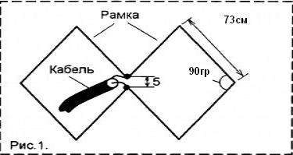

Америку открыл... только без отражателя ее входное сопротивление выше и
КСВ значительно хуже но диаграмма более подходит для городского приема
если ориентировать ее не на сигнал станции а на минимум помех.
В этом случае ее согласовывать с кабелем 75ом лучьше четьверть волновым
трансформатором.

13.2.2. Широкополосные Уда-Яги

http://dl2kq.de/ant/kniga/1322.htm
Все антенны (за одним исключением, о котором ниже), описанные в табл. 13.2.1, имеют относительную полосу BW по КСВ < 2 от 2% до 5%. Этого хватит, чтобы с запасом перекрыть любой из радиолюбительских УКВ диапазонов. Но для других применений такой полосы может оказаться мало.
Например, для GSM (890 – 965 МГц п. 12.1.1) требуется более 8% относительной BW. И антенна …17el_920.gaa (это вот то самое исключение в табл. 13.2.1, строка 42) их имеет даже с запасом. Ее полоса достигает 9,5%. Но оплачивается это потерей почти 2 дБ в усилении (сравните в табл. 13.2.1 строку 42 со строками 43 и 44).
Но иногда (например, FM- и ТВ-вещание) не хватает и 10% полосы. В п. 7.2.4.1 мы упоминали о возможности создания антенн Уда-Яги с относительной полосой в десятки %. О них мы сейчас и поговорим.
Максимальная относительная полоса по уровню КСВ < 2, которую можно выжать из антенны Уда-Яги с одним питаемым элементом, составляет 30… 35%.
При проектировании широкополосной Уда-Яги надо решить две проблемы.
Первая – сохранение терпимой формы ДН (Ga и F/B) во всей полосе. Делается это увеличением размеров рефлектора, и уменьшением директоров. Идея в том, чтобы на самой низкой частоте работали бы рефлектор, вибратор и несколько первых директоров. А на самой высокой: вибратор и дальние директора.
Отсюда вытекают следующие свойства широкополосных Уда-Яги:
- Из-за вынуждено большой расстройки рефлектора и директоров Ga ощутимо (на 1…3 дБ) ниже усиления узкополосной антенны с таким же количеством элементов.
- Эти антенны являются электрическим аналогом широкополосных LC фильтров. Такие фильтры имеют плоскую АЧХ в широкой полосе. Но это оплачивается сложностью проектирования и настройки. Которая резко увеличивается с ростом порядка (т.е. количества контуров) фильтра. Это же справедливо и для широкополосных Уда-Яги. Поэтому количество элементов в них не делают большим. Типично 3… 5, реже 7 … 9.
- Резонансный рефлектор в виде одной трубки не может быть широкополосным (нельзя на одном резонансном проводе получить постоянный фазовый сдвиг при значительном изменении частоты). Это приводит к заметному падению F/B на краях полосы. Если величина F/B в полосе критична, то рефлектор должен быть сложным (состоять из нескольких проводов), чтобы обеспечивать эффективное отражение во всей полосе (см. следующий параграф). Но вне зависимости от того, из скольких трубок состоит рефлектор, он считается одним элементом антенны.
Вторая проблема при создании широкополосных Уда-Яги – согласование вибратора с приемлемым КСВ. Способов для этого два:
- Очень близко от вибратора разместить короткий директор. Собственно, директором его можно назвать лишь формально: из-за близости к вибратору на усиление и форму ДН он практически не влияет. Фактически это дополнительная часть вибратора, обеспечивающая широкополосное согласование (п. 3.5.12). Поэтому его называют не директором, а паразитным вибратором, и даже не учитывают в общем количестве элементов. Просто говорят, что используется сложный вибратор из двух трубок. Его зависимость JX от частоты S-образна и пересекает ноль трижды. Достоинство этого способа в том, что можно получить Ra = 50 или 75 Ом. Т.е. прямо запитать вибратор кабелем с любым из широкополосных устройств симметрирования (п. 12.6.2.1).
- Использовать петлевой вибратор. Он более широкополосен (п. 4.1.5), чем простой диполь. Входное сопротивление получается около 200 … 300 Ом (из-за сильной расстройки пассивные элементы не могут его заметно снизить). К сожалению, использовать U-колено (п. 12.6.2) для согласования в данном случае нельзя. Это устройство резонансное и относительно узкополосное. Поэтому приходится применять ШПТДЛ без сердечника, намотанный парой двухпроводных линий с волновым сопротивлением 100 …150 Ом (тонкие обмоточные провода, сложенных вместе). А у такого трансформатора существует паразитная индуктивность (выводы + рассеяние). Для ее компенсации надо закладывать емкостную реактивность вибратора в несколько десятков ом (п. 12.6.1.1).
Рассмотрим, как работают эти способы, на примере приема УКВ ЧМ вещания стандарта CCIR. Диапазон 88 – 108 МГц, относительная полоса 20,5%.
Пятиэлементная Уда-Яги для УКВ ЧМ вещания показана в файле …\FM\FM5_75Yagi.gaa и на рис. 13.2.3. Как отмечено выше, двойной рефлектор считается одним элементом. И сложный вибратор (трубки 1,59 и 1,31 см) – тоже. Поэтому элементов в антенне рис 13.2.3 всего пять: двойной рефлектор, сложный вибратор и три директора
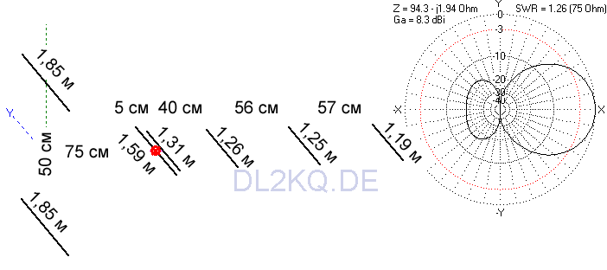
Рис. 13.2.3.
Для улучшения широкополосности в этой антенне использованы следующие решения:
- рефлектор из двух, разнесенных по высоте трубок;
- ложный вибратор из двух трубок (паразитный вибратор 1,31 м в 5 см от основного).
Антенна рис. 13.2.3 выполнена из относительно тонких алюминиевых трубок диаметром 8 мм. Несмотря на это относительная полоса этой антенны по КСВ₇₅ < 2 составляет 29%, что близко к верхнему пределу для данного типа. А в полосе 88 – 108 МГц ее КСВ₇₅ не превышает 1,3, как показано на рис. 13.2.4
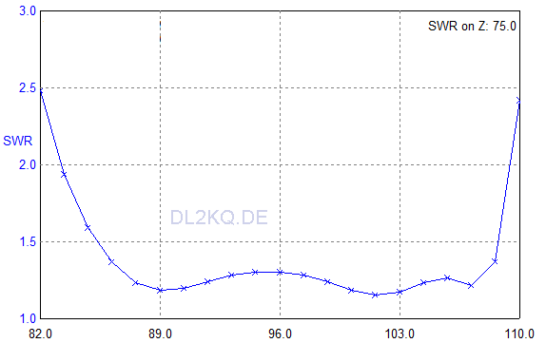
Рис. 13.2.4.
Зависимость усиления и F/B антенны рис. 13.2.3 от частоты показана на рис. 13.3.5. Усиление растет от 7,8 до 10 dBi, а F/B ни в одной точке рабочей полосы не падает ниже 16,5 дБ.
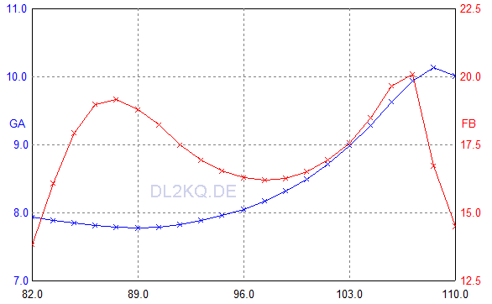
Рис. 13.2.5.
Изучим на примере антенны рис. 13.2.3 влияние решений, описанные в начале этого параграфа:
- Если мы заменим сложный рефлектор на один резонансный, длиной 1,68 м (файл …\FM\FM5_75Yagi_1R.gaa), то на согласование и полосу по КСВ₇₅это почти не повлияет. Но зато F/B в участке 88 – 100 МГц снизится до 11 … 12 дБ. Это понятно: не может одна трубка обеспечить хорошее отражение в столь широкой полосе частот.
- Если мы заменим простой вибратор с приближенным к нему первым директором на один петлевой (файл …\FM\FM5_300Yagi.gaa), то на ДН (Ga и F/B в полосе) это почти не повлияет. А вот входное сопротивление возрастет до 300 Ом (под ШПТДЛ 4:1), а полоса по КСВ < 2 сужается до 20% (КСВ₃₀₀достигает 2 на 88 и 108 МГц). Все же петлевой диполь не настолько хорош по полосе, как широкополосное согласование с S-образной характеристикой JX(f).
- Если же мы в антенне рис. 13.2.3 заменим простой вибратор на петлевой, но при этом оставим близкорасположенный первый директор, обеспечивающий расширение полосы (файл …\FM\FM5_300_1Yagi.gaa), то на ДН это почти не повлияет. И на полосу по КСВ тоже. Только Ra возрастет до 300 Ом.
Трехэлементная Уда-Яги на УКВ ЧМ приведена в файле …\FM\FM3_75Yagi.gaa. По внешнему виду она близка к антенне рис. 13.2.3 без двух дальних директоров. Но не поленитесь заглянуть в файл модели: оставшиеся размеры отличаются ощутимо.
…Кстати о размерах. Вернее о точности их соблюдения. В отличие от большинства других широкополосных (апериодических р. 4.4, с толстыми элементами п. 4.1.3) все антенны этого раздела очень критичны к точности изготовления. Она должна быть не хуже + 0,5% для вибраторов, и + 1% для расстояний между ними. Сравните: для апериодических и «толстых» антенн можно спокойно ошибаться с размерами на единицы, и даже на десяток процентов.
Как упоминалось выше, широкополосные Уда-Яги являются электрическим аналогом LC-фильтра с очень широкой полосой, построенного на высокодобротных контурах. Если вы имели дело с такими фильтрами, то требования по точности к их элементам + 0,5% не удивят. Даже при небольших промашках в номиналах элементов на АЧХ такого фильтра вылезают заметные горбы и впадины в полосе. Аналогично, у широкополосной Уда-Яги при ошибках в размерах быстро растет неравномерность КСВ в полосе.
Антенны же с низкой реактивностью (апериодические, «толстые») имеют электрическим аналогом фильтр на LC-контурах с очень низкой добротностью (т.е. малой реактивностью и большими активными потерями). Такой фильтр (в отличие, от конструкции на высокодобротных контурах) слабо реагирует на небольшое изменение номиналов элементов.
Но вернемся к трехэлементной антенне …\FM\FM3_75Yagi.gaa. В полосе 88 – 108 МГц ее КСВ75 < 1,6, Ga меняется от 7,2 до 8,5 dBi, F/B – от 13 до 17 дБ.
7-ми элементная антенна на УКВ ЧМ диапазон приведена в файле …\FM\FM3_75Yagi.gaa. Она напоминает антенну рис. 13.2.3 с двумя дополнительными директорами и более сложным рефлектором не из двух, а их трех трубок. От 88 до 108 МГц КСВ75 не превышает 1,6. Семь элементов дали большое усиление, возрастающее 9 до 12 dBi. F/B меняется от 16 до 23 дБ. Платой за столь высокие характеристики является большая длина траверсы, достигающая 4,5 м.
Из-за большого усиления и высокого F/B эта антенна является одной из лучших для загоризонтного приема всей полосы УКВ FM радиовещания стандарта CCIR, особенно в условиях мощных помех от местных передатчиков.
Следующая антенна реализует предельную для Уда-Яги относительную полосу. Это ТВ антенна на каналы с 6 по 12 (174 –230 МГц), приведена в файле …\TV\TV6_12_75.gaa и на рис. 13.2.6.
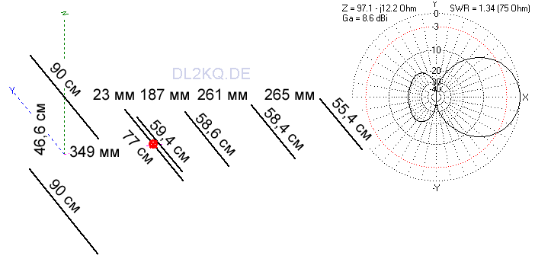
Рис. 13.2.6.
По уровню КСВ₇₅ < 2 полоса составляет 67 МГц или 33,5%. В этой полосе F/B превышает 13 дБ, а усиление растет от 8,2 до 10,5 dBi. В рабочем же диапазоне 174 – 230 МГц КСВ₇₅ ни в одной точке не превышает 1,4, минимальное F/B возрастает до 16 dB, усиление остается таким же.
Подборка других широкополосных телевизионных антенн, рассчитанных под Ra = 300 Ом (согласование на 75 ом через ШПТ), приведена в таблице 13.2.2. Антенны первых 8-ми строк табл. 13.2.2 – это модели коллективных ТВ антенн, которые вы могли видеть на крышах многоквартирных домов.
Табл. 13.2.2.
N | Имя файла (первая цифра – число элементов, следующие – номера ТВ каналы | ТВ каналы | Полоса ы) частот, МГц | Ga в свободном пространстве, от и до, dBi
1 | …\TV\ATBK5_1,3.gaa | 1 и 3 | 48 – 56 и 76 – 84 | 4,9 – 5 и  6,9 – 8,1
2 | …\TV\ATBK5_1,4.gaa | 1 и 4 | 48 – 56 и 84 – 92 | 4,9 – 5 и  7,1 – 9,2
3 | …\TV\ATBK6_1,5.gaa | 1 и 5 | 48 – 56 и 84 – 92 | 4,9 – 5 и  7,1 – 9,2
4 | …\TV\ATBK4_2-3.gaa | 2 – 3 | 58 – 84 | 5,5 – 8
5 | …\TV\ATBK5_2,4.gaa | 2 и 4 | 58 – 66 и 84 – 92 | 5,3 – 5,5 и  7,1 – 8,2
6 | …\TV\ATBK5_2,5.gaa | 2 и 5 | 58 – 66 и 92 – 100 | 5,0 – 5,3 и  6,9 – 8,2
7 | …\TV\ATBK5_3-5.gaa | 3 – 5 | 76 – 100 | 6,8 – 8,8
8 | …\TV\ATBK7_6-12.gaa | 6 – 12 | 174 – 230 | 8,5 – 10,8
9 | …\TV\DMV14_24-49.gaa | 24 – 49 | 500 – 700 | 10 – 14
Еще одна распространенная задача, где может потребоваться широкая полоса – внешняя антенна для сотовых телефонов стандартов CDMA и GSM900. Требуемое перекрытие от 824 до 965 МГц (п. 12.1.1). В отличие от приемных вещательных антенн здесь нужна и работа на передачу, поэтому требуется лучшее согласование, т.е. более низкий КСВ в рабочей полосе.
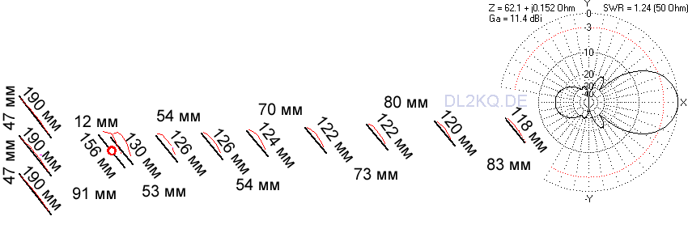
Рис. 13.2.7.
Такая антенна показана в файле …\Phone\GSM900_9Yagi.gaa и на рис. 13.2.7. Все ее элементы выполнены из трубок диаметром 6 мм, за исключением вибратора, диаметр которого 10 мм.
Относительная полоса антенны по уровню КСВ₅₀ < 2 составляет 30%. Зависимость КСВ₅₀ от частоты показана на рис. 13.2.8. В полосе 800 – 980 МГц КСВ50 ни в одной точке не превышает 1,2, т.е. обеспечивается очень хорошее согласование.
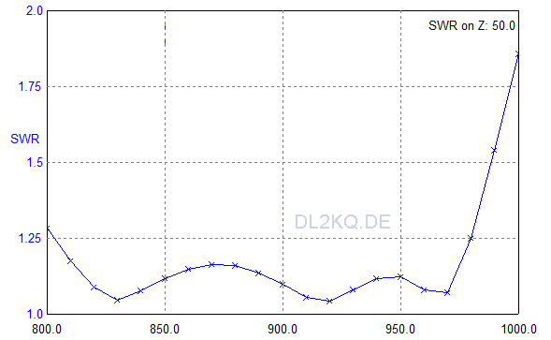
Рис. 13.2.8
Зависимости Ra и JXa от частоты антенны рис 13.2.7 приведены на рис. 13.2.9. График JXa пересекает ноль целых пять раз. Это типичная картина для широкополосного LC-фильтра, о родстве рассматриваемых антенн с которым мы уже дважды вспоминали.
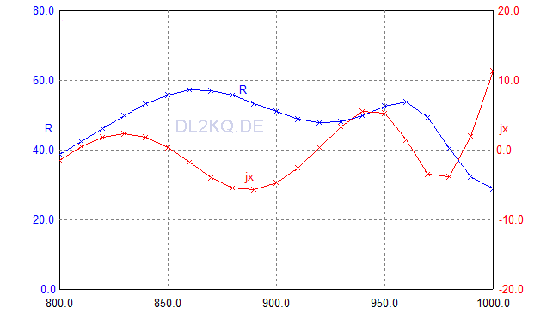
Рис. 13.2.9
Усиление антенны рис. 13.2.7 растет от 10 dBi на 800 МГц до 13 dBi на 1000 МГц. F/B в рабочей полосе колеблется в пределах 15… 18 дБ.
Антенна для GSM1800 (1710 – 1880 МГц, п.12.1.1) приведена в файле …\Phone\GSM1800_9Yagi.gaa. Ее характеристики аналогичны антенне рис. 13.2.7.
Кстати. Имейте в виду, что никакая направленная внешняя антенна GSM не сможет увеличить дальность связи свыше 35 км. Радиус действия почти всех базовых станций GSM программно ограничен этой величиной по времени задержки (timing advance) распространения сигнала (радиоволне потребуется ~233 мкс, чтобы пройти 2 раза по 35 км).
Иногда (на морском побережье, в пустынях, горах) базовая станция может работать в режиме extended cell, при которой допустимая задержка увеличена, и предельный радиус GSM связи возрастает до 75 км. Но такие случаи редки, т.е. в этом режиме падает пропускная способность базовой станции.

Антенна УКВ-FM диапазона

http://arch.ksys.ru/antenna.html

Популярные статьи в базе ответов при технической поддержке и сервисном обслуживании.

Вопрос: «Необходима внешняя FM антенна. Пожалуйста подскажите как её изготовить на эти частоты или лучше где можно приобрести готовую?»

Многие даже не представляют, насколько повышается эффективность радиоприема при применении действительно хорошей антенны!
Немного теории. Не все равно, как ориентирована Ваша приемная антенна. Дело в том, что у радиоволн существует понятие — поляризация. Короче, все передающие антенны для радиовещания расположены вертикально, то есть радиоволны имеют вертикальную поляризацию. Приемная антенна должна иметь такое же расположение. Для телевидения поляризация горизонтальна, и такие антенны здесь не рассматриваются.

Теперь о маленьких антеннах, которые продаются для установки внутри салона автомобиля. Мало того, что ее размер меньше необходимого, так еще и расположили ее горизонтально! Получается, что сначала сделали все, чтоб антенна стала плохо принимать, а потом попытались все это скомпенсировать усилителем. В городе это не сильно заметно, прием возможен даже и при неработающем усилителе. Но вот уже километров за 15 простой штырь длиной 70 cm превосходит все эти штучки с красивыми этикетками.

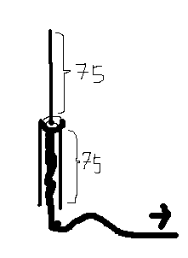

В основе излучателя лежит четвертьволновой 1/4 λ или полуволновой 1/2 λ вибратор. Среди радиолюбителей существует мнение, что более эффективным является излучатель в 5/8 λ, но на этом диапазоне направление приема и излучения происходит под очень большим углом к горизонту, что сводит на нет все дополнительные усилия.

Целую теорию можно изложить и о кабеле, которым подключается антенна к радиоприемнику. Но с этой информацией можно ознакомиться на специальных страницах этого сайта, а сейчас хочу отметить, что на УКВ диапазоне желательно применять гибкий телевизионный кабель. Идущий, например, к автомобильным антеннам толстый штатный ВЧ высокоомный кабель нужен лишь для приема на средних и длинных волнах.

Отличие содержимого, посвященная антенностроению, на этом сайте в отличии от содежимого на других, радиолюбительских, состоит в том, что все конструкции предназначены для работы с 75-Омной техникой в отличии от связной 50-Омной. Это связано прежде всего с тем, что подавляющее большинство бытовой приемной техники расчитано именно для работы с 75-Омным или 300-Омным кабелем.

Первое: подключите телевизионную антенну к Вашему радиоузлу и прием будет хороший. (Конечно при условии что сигналы ТВ и радио приходят с одного направления)

Второе: Итак, сегодня у нас — самая простая антенна — коаксиальный диполь из куска кабеля. Изготавливается при помощи подручных средств за 5 минут, необходимые материалы - N (нет, N мало, возьмем M) метров коаксиального кабеля (обычный "антенный" кабель для ТВ).

АнтеннаБерем кабель и на одном из его концов снимаем примерно 75 см внешней изоляции, осторожно, чтобы не повредить внешнюю оплетку. Затем осташуюся на оголенной части кабеля оплетку выворачиваем наизнанку, надевая ее "чулком" на нетронутую часть кабеля.

Если оплетка плотная и не выворачивается, то вместо этого нужно взять 75 см медной трубки, надеть на кабель и припаять к оплетке ниже оголенной части. Оплетку сверху срезать.

Получится, как на рисунке во вложении. Антенна готова. Ставим на улице и повыше, оставшийся кабель проводим в помещение, снабжаем нужным разъемом и подключаем к музыкальному центру.

Третье: Вот тут есть несколько простых антенн.

Четвёртое: Можно применить трех- или пятиэлементную антенну типа «Волновой канал» для 5 ТВ канала. Остается только подобрать место и высоту установки.

Настройка антенны

Прежде всего антенна должна быть настроена в резонанс на принимаемой частоте. Настройка осуществляется либо изменением ее размеров, либо изменением ее электрических параметров при помощи дополнительных реактивных элементов – емкостей или индуктивностей.

Настройка осуществляется либо контролем напряженности поля на разных частотах при подаче сигнала на антенну от генератора, либо при помощи гетеродинного индикатора резонансов (ГИР).

О согласовании волновых сопротивлений

Любая волна, будь то звуковая или электромагнитная, распространяется в среде или передается в линии, характеризующуюся таким параметром, как волновое сопротивление. При переходе волны из одной среды в другую (то же самое, что изменение волнового сопротивления между двумя средами) на границе двух сред часть волны отражается, что приводит к потере передаваемой мощности.

Конечно, идеальным случае является равенство волнового сопротивления всех элементов цепи передачи сигнала, что практически довольно трудно реализовать. Для решения таких проблем применяются так называемые трансформаторы сопротивлений. В акустике такими трансформаторами являются рупоры и материалы с переменной плотностью, например в виде резиновых клиньев или многослойных покрытий. Такие устройства согласуют высокое входное/выходное сопротивление громкоговорителя или звукопоглощающей стены с низким сопротивлением воздуха.

В радиотехнике применяются резонансные и нерезонансные трансформаторы. Первые реализованы в виде линий или отрезков кабелей определенной длины, включенные определенным образом, вторые выполнены как трансформаторы с ферритовыми сердечниками или без сердечников, в которых выполнено определенное соотношение количества витков обмоток.

О согласовании в радио

Для того, чтоб антенна эффективно принимала, необходимо, чтобы ее выходное волновое сопротивление равнялось волновому сопротивлению кабеля, а то, в свою очередь, равнялось входному сопротивлению радиоприемника.

О согласовании входа тюнера с кабелем

Если Вы используете готовый радиоприемник промышленного изготовления, то и имеете минимум проблем. Практически все автомагнитолы расчитаны на использование 75-Омной УКВ антенны. Аудиостойки (RACK) могут иметь уже как 75-ти так и 300-Омный вход. Модели более высокого класса имеют различные входные гнезда для УКВ и средневолнового тюнеров.

Снижение (кабель между антенной и радиоприемником) предпочтительно выполнять коаксиальным проводом из-за его широкого распространения. Да и конструкции антенн, описанных на этом сайте, предусматривают 75-ти Омный кабель. Если радиоприемник имеет 75-ти Омный вход, до достаточно снабдить кабель соответствующим раз'емом. Если же вход 300-Омный, то можно применить четверть-волновой трансформатор, конструкция которого приведена на рисунке 1

Если в Вашем распоряжении есть кольцо из высокочастотного феррита (например ВЧ20), то можно намотать трансформатор (см. рис. 2) с соотношением витков 1 : 2. При этом коэффициент трансформации сопротивления составит Zin : Zout = 1 : 4.

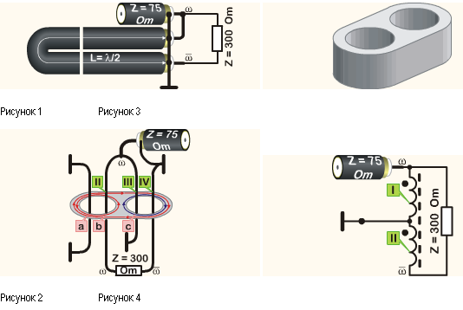

Более совершенна конструкция трансформатора содержит сердечник специальной формы — трансфлюктор. Такой сердечник изображен на 3-м рисунке. Как правило материал сердечника позволяет его применять на очень высоких частотах – в дециметровом диапазоне. Типовая схема намотки приведена на рисунке 4. Такая конструкция обеспечивает дополнительное симметрирование 300-Омного выхода.

Принцип работы такого трансформатора попытаюсь объяснить позже.

Все трансформаторы, как правило, наматываются в два провода, причем провода делаются разного цвета. После намотки выводы распиваются согласно схеме. Как правило, количество витков каждой обмотки – 3.

Теперь о проектировании входного устройства.

Стабильными параметрами обладает обычный каскад с общей базой. Считается, что входное сопротивление такого каскада лежит в пределах 60…80 Ω. В этом случае достаточно между антенной и входом включить низкодобротный полосовой фильтр. Настраиваемый колебательный контур при таком низком сопротивлении неэффективен. Достоинство – простота. Главным же недостатком такого схемного решения является перегрузка входных цепей сигналами мощных станций и, как следствие, взаимная модуляция. Кроме того в низкоомных цепях затруднена работа системы АРУ.

При высокоомном входе подразумеваетя наличие на входе тюнера перестраиваемого резонансного контура. При таком схемном решении устранены все недостатки, присущие каскаду с общей базой, а недостатком становиться усложнение входной части.

Согласование антенны с контуром может осуществляться либо методом трансформаторной связи при помощи дополнительной антенной обмотки (см. рис. 5 и 6) или методом емкостной связи, показанной на рисунке 7.

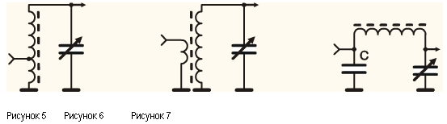
Более подробно о способах подключения антенны описаны в разделе FrontEnd сайта.

О согласовании антенны с кабелем

Существует большое количество способов согласования. Как правило такие цепи являются элементами конструкции антенн, поэтому они рассмотрены в описаниях антенн раздела УКВ антенны сайта.

По существу основная масса антенн представляет собой полуволновой, а реже волновой вибратор. Сопротвление излучению вибраторов быо расчитано еще в 1918-м году (Van der Pol. Jahrbuch der drahtlosen Telegraphie. 1918, Bd. XIV №2. S 146–152) и составляет для полуволнового вибратора

ZΣ = 73,08 Ω

а для волнового вибратора

ZΣ = 200 Ω

Немного информации о кабелях можно получить здесь

УКВ ЧМ радиостанция
В. ПОЛЯКОВ (RA3AAE)
Радио 10-89
http://www.rlocman.ru/shem/schematics.html?di=31064
Простейшей антенной радиостанции может служить штырь длиной 0,25^ с четвертьволновым "стаканом", предотвращающим затекание тока на оплетку кабеля, и дополняющим длину антенны до 0,5^. Эскиз антенны приведен на рис. 6.
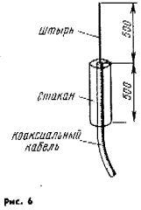
Диаметр штыря и "стакана" некритичны, автор использовал отрезок дюралюминиевого стержня диаметром 6 мм и отрезок трубки от пылесоса. Крепление к изолирующей мачте может быть любым; металлическая мачта должна входить внутрь "стакана" и иметь с ним контакт только около точки подключения оплетки кабеля. Последний может проходить внутри трубымачты. Радиостанция может работать и с другими антеннами, в том числе и направленными.

